به نام خدا

محمد جواد زندیه

9831032

آزمایش شماره 2

آزمایشگاه سیستم عامل

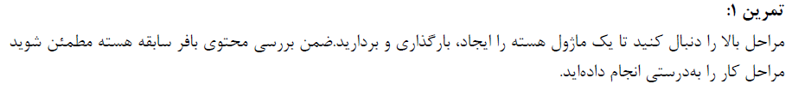

ابتدا header های مورد نیاز را نصب می کنیم :

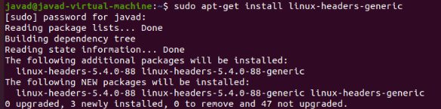

سپس کد برنامه را به زبان c می نویسیم همانطور که در دستور کار گفته شده است:

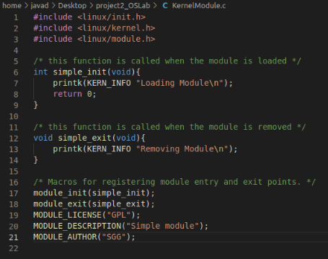

سپس نیاز است برای کامپایل کردن کد خود، یک Makefile بنویسیم:

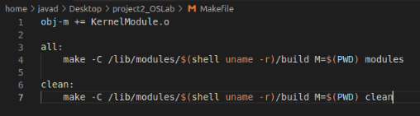

سپس در ترمینال با دستور make می توان کد خود را کامپایل کرده و فایل مورد نظر یعنی فایل دارای پسوند .ko را تولید کرد:

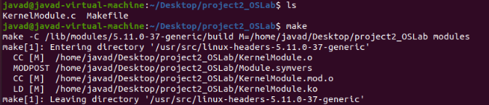

پس از تولید این فایل، شروع به load کردن آن روی kernel می کنیم :

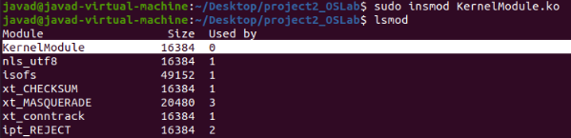

پس از insert کردن ماژول ای که نوشتیم با دستور lsmod می توان از ماژول هایی که در هسته وجود دارند مطلع شد و می توان دید که ماژول ای که نوشتیم در این لیست قرار دارد.

با دستور dmesg می توان پیغامی که هنگام load شدن این ماژول روی بافر هسته نوشته شده است را دید:



حال میخواهیم ماژول را از هسته برداری مسا اصطلاحا unload کنیم:



پس از unload کردن هم میتوان دید که پیغام Removing Module را در بافر هسته قرار داده است.

\*نکته: برای پاک کردن بافر هسته میتوان از دستور sudo dmesg -c استفاده کرد و همانطور که معلوم است پیش از لود کردن این ماژول من این کار را کرده ام چون پیغام های قبلی در بافر نمایش داده نشده.

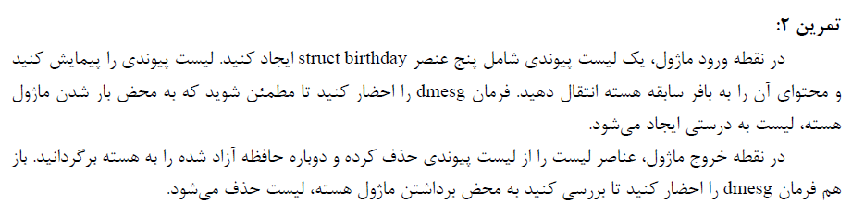

دقیقا تمام مراحل را برای تمرین دوم هم انجام میدهیم :

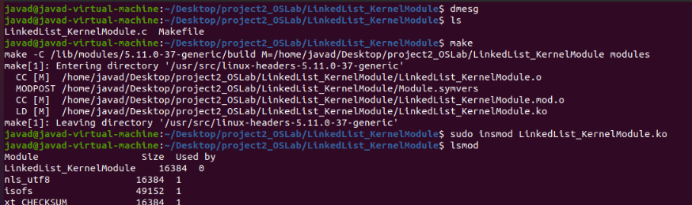

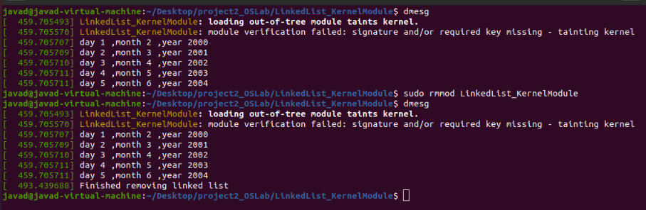

برای اطمینان از unload شدن ماژول در انتهای پیغام Finished removing linked list را قرار دادم که در اینجا هم میتوان دید که این پیغام چاپ شده است و پاک کردن داده ها به درستی انجام شده است و حافظه به باقر هسته برگردانده شده است.

کد برنامه :

توضیحات هر بخش از کد به صورت کامنت قرار داده شده است.

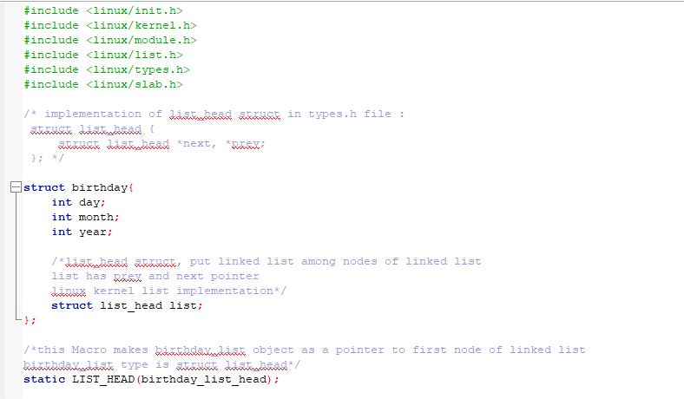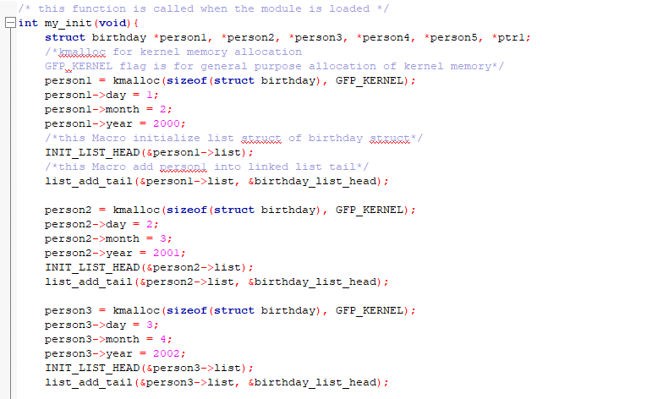

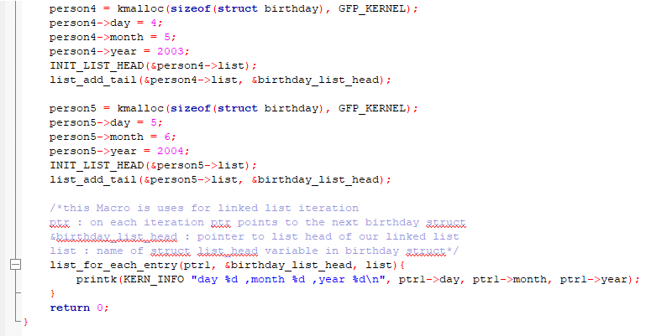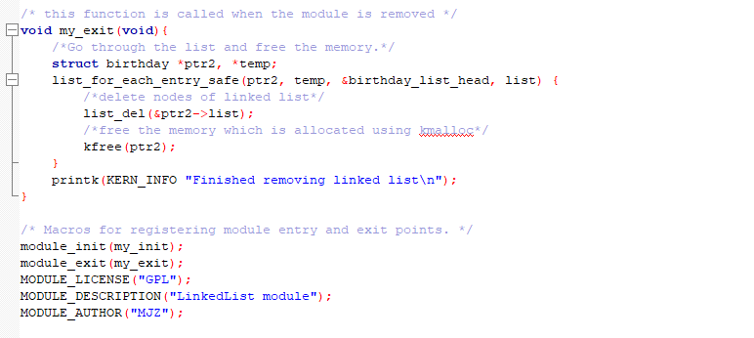

Makefile:

